Муниципальное бюджетное дошкольное образовательное учреждение
детский сад № 3 «Умка»

Утверждаю:
Заведующий МБДОУ № 3
_______________ Е.Ю. Коломацкая
приказ от «____» _________ 2019 г.
№ _________

ПРОЕКТ
«По страницам сказок Корнея Чуковского»
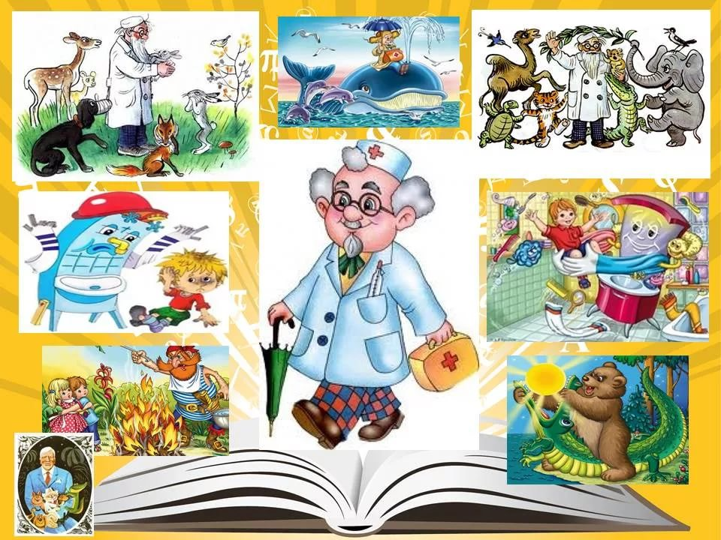

Воспитатели
Мазаник Наталья Вячеславовна, ВКК,
Киреева Наталья Владимировна, 1КК.
Учитель – логопед
Берсенева Ольга Петровна, 1КК

Городской округ Сухой Лог
2019 год
Тип проекта: творческий, коллективный, краткосрочный.
Участники проекта: воспитатели, воспитанники группы компенсирующей направленности, родители.
Сроки реализации проекта: с 5.11.2019 по 15.11.2019
Цель проекта: приобщение детей к чтению художественной литературы в процессе знакомства с жизнью и творчеством Корнея Ивановича Чуковского.
Задачи проекта:
1. Познакомить детей с жизнью и творчеством К. И. Чуковского.
2. Прививать любовь к творчеству автора.
3. Учить детей понимать занимательность сюжетов сказок К.И. Чуковского, особенность его языка.
4. Воспитывать у дошкольников чувство сострадания к слабым и беззащитным.
5. На примере сказок, К.И. Чуковского показать, что добро побеждает зло.
6. Формировать у детей и взрослых устойчивый интерес к чтению художественных произведений, через совместные мероприятия.
7. Способствовать развитию творческих способностей, памяти, речи, внимания.
8. Активизировать влияния семейного воспитания на развитие дошкольников, приобщение родителей к проблемам детского чтения.
Актуальность проекта: художественная литература открывает и объясняет ребенку жизнь общества и природы, мир человеческих чувств и взаимоотношений. Она развивает мышление и воображение ребенка, обобщает его эмоции, дает прекрасные образцы русского литературного языка.
Проблема: отсутствие интереса у детей к чтению художественной литературы.
Причины:
- Недостаточно уделяется времени чтению художественной литературы в ДОУ и в семье.
- Непонимание родителей значения чтения детских книг для воспитания ребенка – читателя.
- Интерес к книге подменяется просмотром телевизора и компьютерными играми.
Огромно воспитательное, познавательное и эстетическое значение произведений К. И. Чуковского, т.к. они расширяют знания ребенка об окружающем мире, воздействуют на личность ребенка, развивают умение тонко чувствовать форму и ритм родного языка.
Реализация данного педагогического проекта обеспечит психологическое формирование читателя в дошкольнике. А увлекательное общение с творчеством К. И. Чуковского будет способствовать развитию интереса к книге, что будет являться неотъемлемой частью системы образования дошкольников на этапе становления современной личности.
Предполагаемый результат:
- Создание в группе необходимых условий по ознакомлению детей с творчеством К. И. Чуковского.
- Приобретение и углубление знаний детей о жизни и творчестве К. И. Чуковского.
- Проявление у дошкольников желания обращаться к книге не только для развлечения, но и приобретения знаний.
- Приобретение интереса родителей к семейному чтению литературных произведений.
Продукт проектной деятельности:
1. Квест-игра совместно с инструктором по физической культуре «Одолеем Бармалея».
2. Театрализованное представление совместно с инструктором по физической культуре по сказке «Муха-Цокотуха».
3. Выставка детских рисунков «Сказки дедушки Корнея».
4. Изготовление родителями костюмов и атрибутов к сказке К.И. Чуковского «Муха-цокотуха».
5. Оформление книжной выставки «По страницам сказок Корнея Чуковского».

Этапы проекта:
I.Подготовительный этап (30.10.2019 – 1.11.2019)

- Определение темы проекта.
- Организация и подготовка работы с родителями воспитанников, с учителем-логопедом, музыкальным руководителем.
- Составление перспективного плана реализации основного этапа проекта.
- Подбор художественной литературы, музыкальных произведений, наглядного материала (иллюстрации, фотографии).
- Подготовка наглядного и дидактического материала для игр и изобразительной и продуктивной деятельности;
- Ознакомление родителей с темой проекта и привлечение их к сотрудничеству.

II. Основной этап (5.11.2019 – 15.11. 2019)

Планирование и организация деятельности
№ п\п | Мероприятие | Цели
1 | Акция «Подари книгу детскому саду» произведения К.И.Чуковского. | Пополнить библиотеку группы книгами К.И.Чуковского, продолжать формировать у родителей и детей желание принимать участие в проведении мероприятий в группе.
2 | Оформление родительского уголка: размещение статей, консультаций, рекомендаций по теме проекта. | Просвещать родителей.
3 | Создание аудиобиблиотеки со сказками и стихотворениями К.И.Чуковского. | Создать в группе необходимые условия по ознакомлению детей с творчеством К.И.Чуковского.  Продолжать формировать у родителей и детей желание принимать участие в проведении мероприятий в группе.
4 | Рассматривание книг, иллюстраций по произведениям К.И.Чуковского | Развивать у детей интерес к книгам.
5 | Оформление книжного уголка. | Создать условия по реализации проекта. Развивать интерес к книгам.
6 | Знакомство детей с жизнью и творчеством К.И. Чуковского | Познакомить детей с творчеством писателя, вызвать интерес к литературному слову.
7 | Чтение сказок К.И.Чуковского: «Телефон», «Муха-цокотуха», «Путаница», «Краденое солнце», «Мойдодыр», «Тараканище», «Доктор Айболит», «Федорино горе», «Чудо-дерево».  Прослушивание произведений К.И.Чуковского. | Пробуждать и поддерживать интерес к художественной литературе. Формировать умение слушать произведения, развивать память и внимательность. Учить понимать идею произведения. Развивать умение оценивать поступки героев.
8 | Квест-игра «Одолеем Бармалея». | Формировать у детей желание принимать участие в спортивных мероприятиях
99 | Просмотр мультфильмов по произведениям К.И.Чуковского: «Муха-цокотуха», «Мойдодыр», «Федорино горе» «Телефон», «Айболит» и др. | Продолжить формировать заинтересованное отношение к творчеству К.И.Чуковского
10 | Подвижные игры: «Воробей и звери» («Тараканище»), «Каравай» («Муха-цокотуха»), «По ровненькой дорожке» («Федорино горе»). | Способствовать реализации потребности детей в двигательной активности, развивать физические качества, творчество в изображении героев сказок.
11 | Оформление выставки детских рисунков «Сказки дедушки Корнея». | Оформить рисунки к произведениям.
12 | Дидактическая игра «Отгадай сказку по иллюстрации». | Выявить у детей умение узнавать и называть произведения К.И.Чуковского по иллюстрациям.
14 | Театрализованное представление «Муха-цокотуха» | Выявить у детей знания произведений К.И.Чуковского, умение узнавать произведения по отрывкам. Активизировать речь детей.

III. Реализация проекта (5.11.2019 – 15.11.2019)

№ п/п | Образовательные области | Формы и методы работы
1 | «Социально - коммуникативное развитие» | - Придумывание сказок и загадок по предложенному началу, на заданную тему; просмотр мультипликационных фильмов «Сказки К. И. Чуковского».  - Беседа «Откуда пришла книга?».  - Беседа «Как надо относиться к книге?». Литературная гостиная, посвящённая творчеству К. И. Чуковского.  - Рассматривание иллюстраций к сказкам К. И. Чуковского.  - Игра «Расскажи, что видишь на картинке», «Доскажи словечко».  - Заучивание наизусть отрывков из сказок Чуковского.  - Беседа по сказкам.
2 | «Познавательное развитие» | - Знакомство детей с биографией К. И. Чуковского.  - Закрепление представлений о жанровых особенностях литературных произведений (сказка, стихотворение, рассказ).  - Игры «Угадай, к какой сказке иллюстрация», «Узнай героя сказки по описанию», «Перепутанные книжки».  - Отгадывание загадок по сказкам К. И. Чуковского.
3 | «Речевое развитие» | - Приобщение к художественной литературе.  - Художественная литература: чтение сказок К.И.Чуковского «Федорино горе», «Муха-цокотуха», «Тараканище», «Доктор Айблит», «Бармалей», «Краденое солнце», «Путаница», «Мойдодыр», «Федорино Горе», «Крокодил».  - Рассматривание иллюстраций, альбомов, репродукций картин по изучаемой теме.  - Заучивание отрывков из произведений.
4 | Художественно – эстетическое развитие». | - «Украсим посуду для бабушки Федоры».  - «Сказка в гости к нам пришла» (работа с раскрасками).  - «Мой любимый литературный герой из произведений К. Чуковского», «Моя любимая сказка» (рисование).  - «Спешим на помощь сказочной посуде», лепка любимых героев сказок Чуковского.  - «В гостях у бабушки Федоры», «Муха – Цокотуха – именинница».  - Коллаж «Чудо-дерево» (по прочитанным произведениям )
5 | Физическое развитие | Квест-игра «Одолеем Бармалея».

IV. Заключительный этап (14.11.2019 – 15.11.2019)
1. Оформление паспорта проекта «По страницам сказок Корнея Чуковского».
2. Фотоотчёт проекта.

